

Javascript基础

复习昨天知识

概念
Js是一门运行在客户端浏览器的脚本语言。

组成
☞Ecmascript js语法标准
☞Dom js操作网页元素
☞Bom js 操作浏览器

特点
☞简单易用
☞解释执行（js解释型的语言）
Js代码不通过编译，直接通过js引擎执行代码。
☞基于对象
◆封装
◆继承
◆多态

Js书写位置
☞内嵌式写法
<script type=”text/javascript”>
Js代码
</script>
☞外连式写法
<script type=”text/javascript” src=”1.js”>
该标签内不能再写js代码
</script>

Js 在页面中输入消息的几种方式
☞alert(“”);
☞confirm(“”) ;
☞prompt(“”); 接收用户信息
☞console.log(“”); 在网页控制台中输出消息
☞document.write(“”); 直接在页面中输出消息，可以写上html标签。

注意的地方：
◆在每一段js代码结束后都要加上 “;”

变量
☞变量就是用来存储数据的容器
☞ 通过var 关键字定义一个变量
var n1; //定义变量
☞变量的赋值
通过赋值运算符“=” 给变量赋值。
var n2=123; //定义变量并赋值为123
注意：
如果想要比较两个变量是否相同，不能使用“=”进行比较。
☞变量的命名规范
◆不能使用纯数字或数字开头定义变量
◆不能使用纯特殊字符或者开头（“_”除外）定义变量
◆不推荐使用汉字定义变量
◆不能使用关键字定义变量
◆不推荐使用保留字定义变量
◆js中区分字母大小写。

数据类型
☞简单数据类型
◆number 数字类型
◆string 字符串类型
var s1=”123”; s1的数据类型字符串
◆Boolean 布尔类型
◆true 真 （正确的）
◆false 假（错误的）
◆undefined 变量未初始化
var s1; 定义了变量，但是没有给变量赋值，那么该值的数据类型就是 undefined 类型

◆变量取值为null的时候
var s1=null; 表示变量值为空，该变量在内存中是不存在的。真正的空。 s1的数据类型为 object
☞复杂数据类型
◆object 对象
◆Array 数组

数据类型的判断
通过typeof(变量) 进行数据类型的判断
Var s1=123;
alert(typeof(s1)); //number类型

比较运算符
> , < , >= , <=
☞比较运算符计算出的结果只有两种
◆true
◆false

算术运算符
运算符 | 结果
+ | 如果是数字类型的变量相加，那么结果为数字类型  如果是非数字类型的变量相加，结果为字符串类型
- | 如果是非数字类型的变量相减结果为 NaN
* | 同上
/ | 同上 ，如果0作为除数，结果为infinity（无穷大）
% | 获取余数
() | 优先级 有括号先计算括号里面的值

带操作的赋值运算符
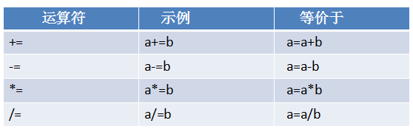

新知识

Date用法
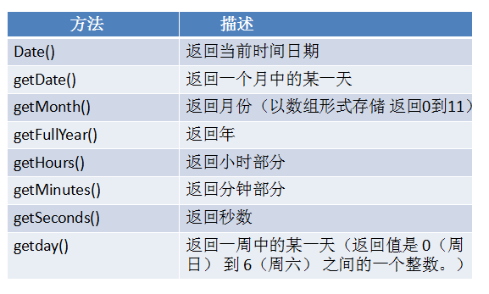

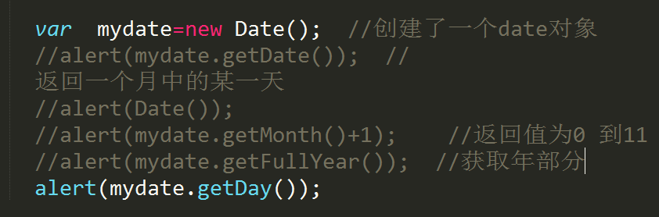

Math对象
☞math.ceil() 天花板函数
返回一个数字的整数部分。对该数字进行向上舍入。
注意：该方法不会对数字进行四舍五入运算。

☞Math.floor() 地板函数
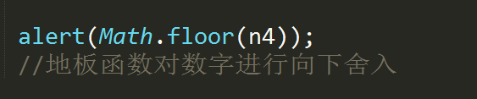

☞Math.max(x,y)
返回x，y之间的最大值

☞Math.min(x,y)
返回x，y之间的最小值
☞Math.random()
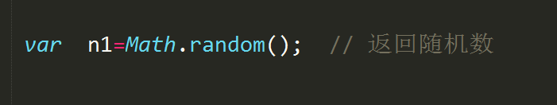
☞Math.pow(x,y)
返回x值的y次方
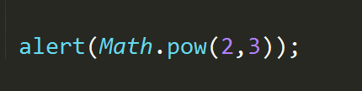
☞Math.round(x)
对数字进行四舍五入运算，最后的结果为整数

数据类型转换
☞隐式类型转换
将变量参与到程序运算中，程序将变量进行类型转换（不是程序员直接进行的类型转换）

☞强制类型转换

◆将数字转换为字符串

◆将字符串转换为数字

◆将其他类型转换为Boolean类型

将数字转化为字符串
☞强制类型转换 方法：String() .toString();
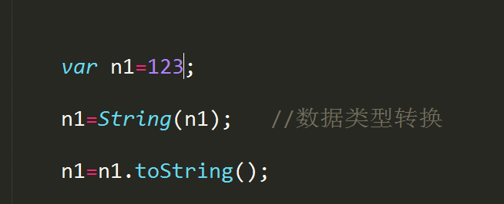

将字符串转换为数字
☞Number()
◆可以将数字类型的字符串转换为数字
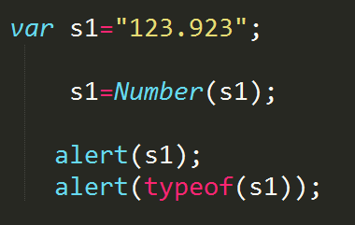
最后的结果保留的愿数据，没有对数字进行四舍五入运算。
◆非数字类型的字符串最后结果为NaN
☞parseInt()
◆将数字类型的字符串通过该方法转换后，只保留数字的整数部分，不会进行四舍五入运算。
◆非数字类型的字符串转换后的结果为NaN。
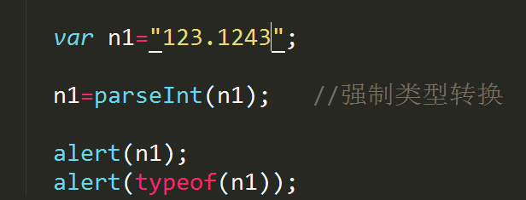
◆如果在数字后加上非数字的字符，也可以转换成功
☞parseFloat()
◆最后保留的元数据，不会对数字进行四舍五入运算。
◆如果在数字后加上非数字的字符，也可以转换成功 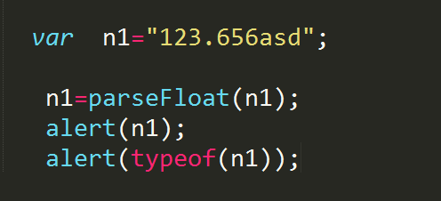

将其他数据类型转换为boolean
◆可以将数字0 转换为false
◆其他数据类型通过boolean强制类型转换后结果true

逻辑运算符
☞或运算（||）
☞且运算（&&）
☞非运算（!）

◆逻辑运算的前提：
必须是两个boolean类型的结果进行运算。
☞或运算结论
◆或运算中只有一个结果为true,最后的结果为true
◆或运算中两个结果都为false,最后的结果为false

☞且运算
◆且运算中，只有一个结果为false ,最后的结果都为false
◆且运算中，只有两个结果都为true的时候，最后的结果才为true

☞非运算
◆如果一个结果为false ,非运算后结果为true
◆如果一个结果为true，非运算后结果为false
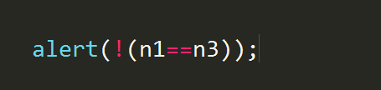

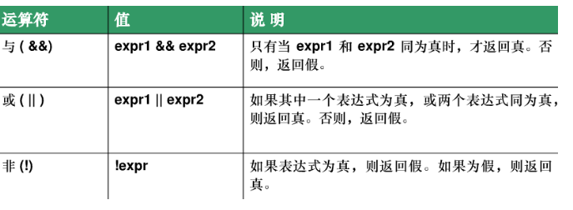

等号运算符
☞ “=” 赋值运算符
☞ “==” 判断是否相同
判断变量是否相同，只判断变量的内容是否相同，与变量的数据 类型无关。
☞ “===” 判断是否相同
判断变量是否相同，除了判断变量的内容还要判断变量的数据类型是否一致。

☞ != 不相等
判断内容是否不相同，不考虑数据类型
☞ !== 不相等
判断的是内容和数据类型是否不相同。

逗号运算符：
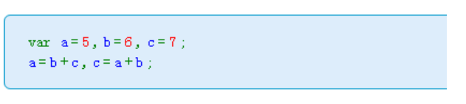
逗号运算符，可以将变量进行集体声明。

条件判断结构
☞语法
if(条件表达式){
如果该表达的结果true,那么程序执行该处代码语句。
}else{
如果该表达的结果false,那么程序执行该处代码语句。
}
注意： if...else条件表达式中可以再嵌套该结构。
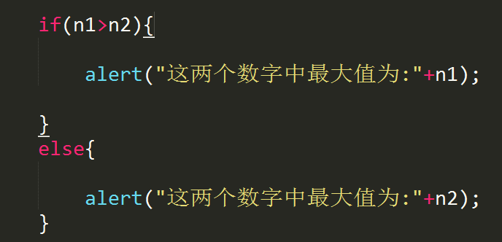

条件判断的嵌套
if(条件表达式){
如果结果为true,执行该处代码，后面的代码不再执行
}else if(条件表达式){
如果结果为true,执行该处代码，后面的代码不再执行
}else if(条件表达式){
如果结果为true,执行该处代码，后面的代码不再执行
}else{
如果以上条件都不满足，执行该处代码
}

代码调试（重点）
☞首先将程序执行完成后，点击f12
☞设置断点
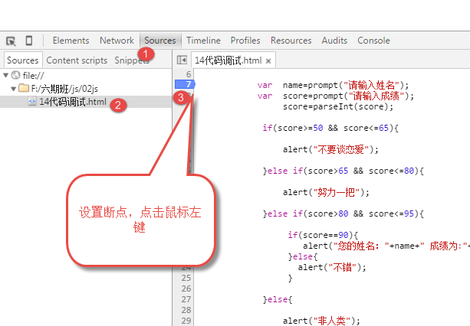

☞运行程序
刷新当前页面

☞程序一步一步执行
通过f10快键键或者点击
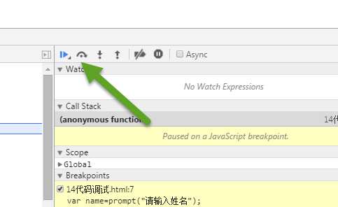

☞监事变量变化
◆直接将鼠标放到变量名上即可显示
◆方式二通过watch窗口监事
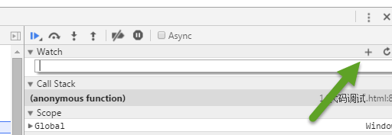

◆直接选择变量名，点击鼠标右键选择add watch添加监事
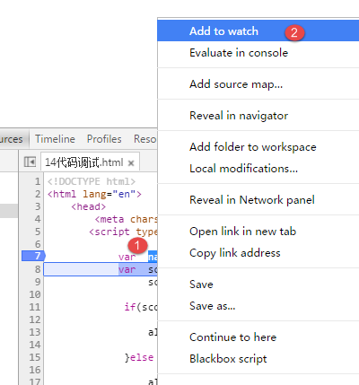

三元运算符
☞语法
表达式?如果表达式结果为true执行这里的代码:如果表达式结果为false执行冒号后面的代码;

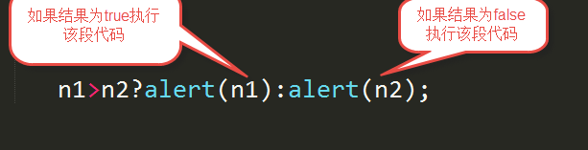

☞三元运算符可以理解为if..else的另外一种写法。

